
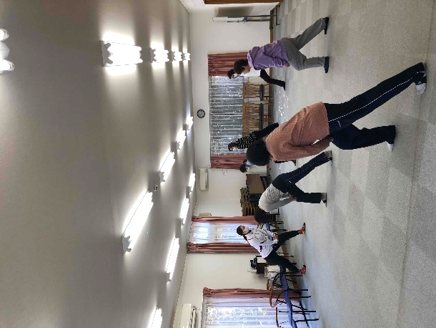
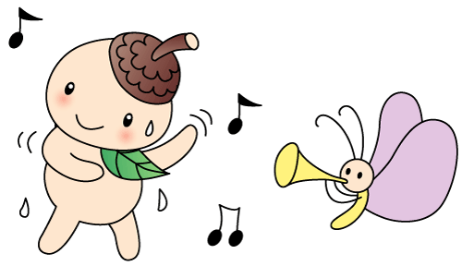
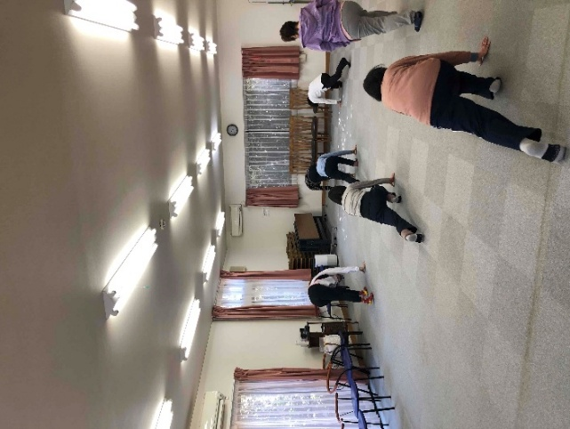
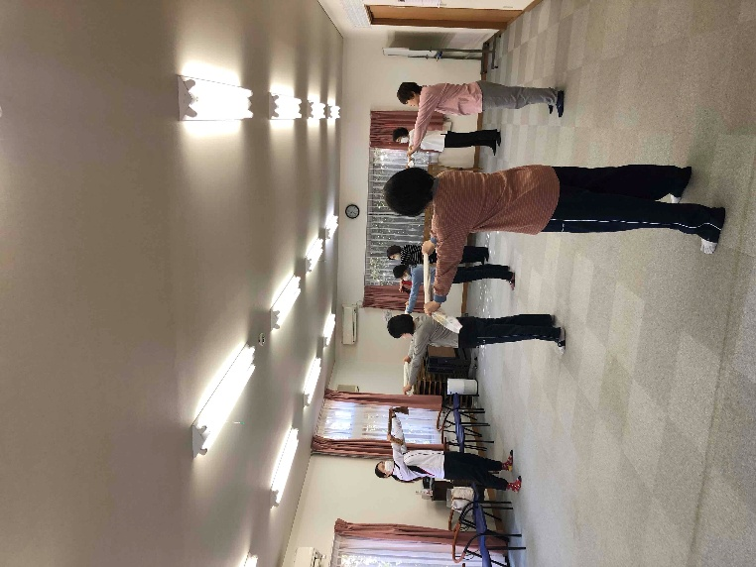






社協の住民活動の魅力や、そこで活躍している方々をご紹介します。
人との温かい繋がりを大切に、交流を楽しみながら取組んでいます。
活動に興味を持たれた方は、是非！事務局までご連絡ください♪

＜健美＞
開催場所：東玉川町会会館 （東玉川1-３２-１１）
：東玉川地区会館1階大広間 （東玉川１－１９－１５）
※開催日により会場が変更になることがあります→奥沢事務局までお問い合わせください
開催日時：毎月第２・４月曜日 10:00～１１：３０
参加費用：¥100／1回

代表の小松さんにお話を伺いました。
Q．健美とは…
A．「50代が中心の女性のグループです。いつまでも健康で美しく」をモットーにわきあいあい、楽しく身体を動かしています。体操以外にも文化的な活動も行っており、参加者の声を大事に、交流を深めています。」
Q．メッセージを一言お願いします
A．「参加者随時募集しておりますので、足をお運びください。ご参加お待ちしております！」
※健美は2020（令和2）年に社協のサロンとして登録しました。

50代～の女性中心に、柔軟性、筋力UP、体力向上！ノリノリ♪の音楽に合わせてリズミカルに身体を動かしたり、タオルを使いストレッチなど
バラエティに富んだ内容でアッという間に時間が過ぎます。最後は全身が心地よい疲労感に包まれポカポカです！

社会福祉協議会 奥沢地区事務局【R８.５月 臨時号⑩】
奥沢地区 サロン通信
社会福祉協議会 奥沢地区事務局
世田谷区奥沢3-15-7（奥沢まちづくりセンター内）
Tel 070-3946-9796 Fax 03-6733-7983

